**Diagrama de Gantt**

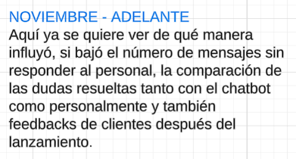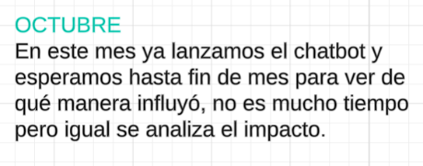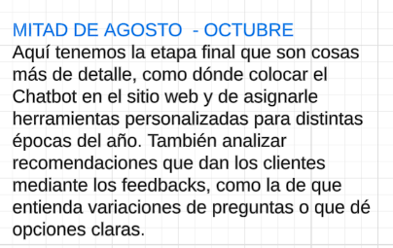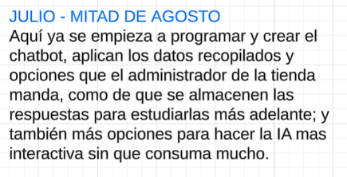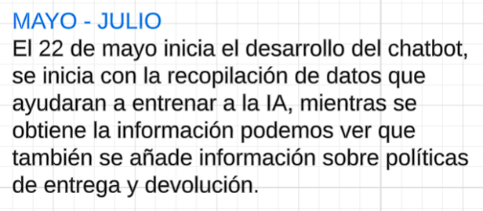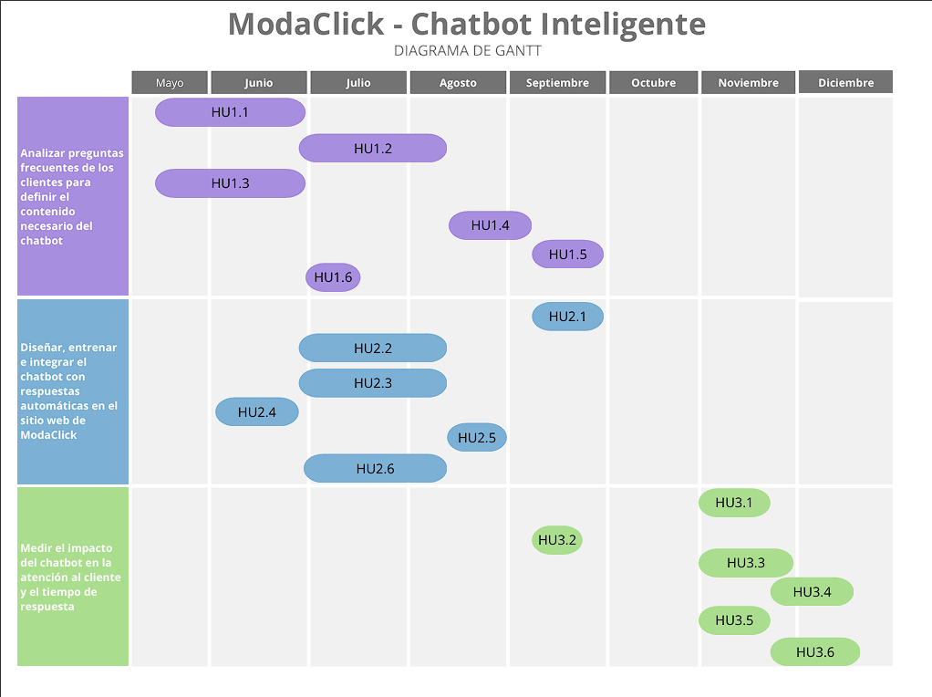

**Procesos de Negocio: Implementación de Chatbot en ModaClick**

**Objetivo del proceso:**

Mejorar la atención al cliente y optimizar los recursos humanos mediante la incorporación de un chatbot que responda consultas frecuentes en la tienda online de ropa "ModaClick".

**Roles involucrados:**

1. 👩‍💼 Responsable de Atención al Cliente y Operaciones de Negocio (AO)
2. 📊 Responsable de Mejora y Estrategia Comercial (ME)
3. 📑 Responsable de Comunicación y Marketing (CM)

**Tareas por rol:**

**1. Responsable de Atención y Operaciones (AO)**

* T1. Revisar y clasificar los mensajes recibidos por WhatsApp, redes y web.
* T2. Redactar respuestas estándar claras y consistentes.
* T3. Simular conversaciones típicas con clientes para validar respuestas.
* T4. Atender las consultas que el chatbot no pueda resolver.
* T5. Definir en qué momentos y canales operará el chatbot (web, redes, etc.).

**2. Responsable de Mejora y Estrategia Comercial (ME)**

* T6. Asignar responsables para revisar métricas semanales del chatbot.

T7. Evaluar si el chatbot reduce el tiempo promedio de atención.

* T8. Recopilar comentarios de los clientes sobre la utilidad del chatbot.
* T9. Detectar oportunidades de venta cruzada o sugerencias.
* T10. Proponer mejoras al flujo de atención integrando el chatbot con promociones.

**3. Responsable de Comunicación y Marketing (CM)**

* T11. Diseñar la campaña de lanzamiento del chatbot en redes sociales.
* T12. Elaborar mensajes publicitarios amigables para explicar el uso del chatbot.
* T13. Coordinar con AO para garantizar que la comunicación sea coherente con la experiencia real.
* T14. Medir el impacto de la campaña de lanzamiento en tráfico y consultas.
* T15. Ajustar las estrategias de marketing según el comportamiento de los usuarios con el chatbot.

**Flujo general del proceso:**

1. **Inicio del proceso**
   * AO identifica las consultas más frecuentes y define la operación del chatbot.
2. **Configuración operativa del chatbot**
   * AO elabora respuestas claras y entrena al personal.
3. **Activación y comunicación**
   * CM lanza campaña de difusión y AO activa el sistema.
4. **Seguimiento, evaluación y mejora continua**
   * 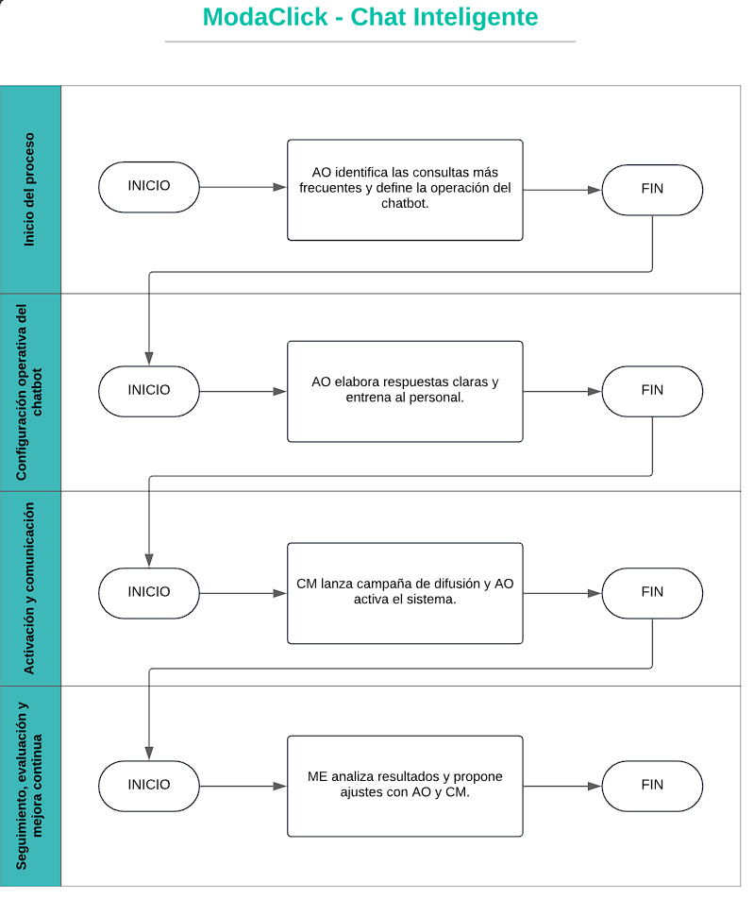ME analiza resultados y propone ajustes con AO y CM.